Отчет по ходу лабораторной работы №8.

Модель распространения рекламы. Вариант работы №30.

Евдокимов Максим Михайлович. Группа - НФИбд-01-20.

Содержание

Цель работы 1

Задание 2

Теория 2

Теоретические сведения 1 2

Обозначения 2

Теоретические сведения 2 2

Теоретические сведения 3 3

Теоретические сведения 4 3

Теоретические сведения 5 4

Выполнение лабораторной работы 4

Условие для случай 1 4

Условие для случай 2 5

Переменные 5

Программы 5

Код программы на Julia 5

Результаты 6

Код программы на OpenModelica 8

Случай 1 8

Результат 9

Случай 2 10

Результат 11

Выводы 11

Список литературы 11

# Цель работы

Изучить модель конкуренции для двух фирм и в двух случаях. Построить графики с помощью представленных уравнений, описивающих случаи.

# Задание

1. Изучить модель конкуренции двух фирм
2. Изучить случаи представленные в варианте
3. Построить графики изменения оборотных средств в двух случаях

# Теория

## Теоретические сведения 1

Для построения модели конкуренции хотя бы двух фирм необходимо рассмотреть модель одной фирмы. Вначале рассмотрим модель фирмы, производящей продукт долговременного пользования, когда цена его определяется балансом спроса и предложения. Примем, что этот продукт занимает определенную нишу рынка и конкуренты в ней отсутствуют.

## Обозначения

- число потребителей производимого продукта.

$S$– доходы потребителей данного продукта. Считаем, что доходы всех потребителей одинаковы. Это предположение справедливо, если речь идет об одной рыночной нише, т.е. производимый продукт ориентирован на определенный слой населения.

$M$– оборотные средства предприятия

- длительность производственного цикла

- рыночная цена товара

- себестоимость продукта, то есть переменные издержки на производство единицы продукции

- доля оборотных средств, идущая на покрытие переменных издержек

- постоянные издержки, которые не зависят от количества выпускаемой продукции

$Q\left(S/p\right)$– функция спроса, зависящая от отношения дохода $S$ к цене $p$. Она равна количеству продукта, потребляемого одним потребителем в единицу времени.

## Теоретические сведения 2

Функцию спроса товаров долговременного использования часто представляют в простейшей форме:

$$Q=q-k\frac{p}{S}=q\left(1-\frac{p}{p_{cr}}\right)$$

где $q$– максимальная потребность одного человека в продукте в единицу времени. Эта функция падает с ростом цены и при $p=p_{cr}$ (критическая стоимость продукта) потребители отказываются от приобретения товара. Величина $p_{cr}=Sq/k$. Параметр $k$– мера эластичности функции спроса по цене. Таким образом, функция спроса является пороговой (то есть, $Q\left(S/p\right)=0$ при $p≥p_{cr}$) и обладает свойствами насыщения.

## Теоретические сведения 3

Уравнения динамики оборотных средств можно записать в виде:

$$\frac{dM}{dt}=-\frac{Mδ}{τ}+NQp-k=-\frac{Mδ}{τ}+Nq\left(1-\frac{p}{p_{cr}}\right)p-k$$

Уравнение для рыночной цены $p$ представим в виде:

$$\frac{dp}{dt}=γ\left(-\frac{Mδ}{τ\tilde{p}}+Nq\left(1-\frac{p}{p_{cr}}\right)\right)$$

Первый член соответствует количеству поставляемого на рынок товара (то есть, предложению), а второй член – спросу. Параметр $γ$ зависит от скорости оборота товаров на рынке. Как правило, время торгового оборота существенно меньше времени производственного цикла $τ$. При заданном M уравнение описывает быстрое стремление цены к равновесному значению цены, которое устойчиво.

## Теоретические сведения 4

В этом случае уравнение можно заменить алгебраическим соотношением

$$-\frac{Mδ}{τ\tilde{p}}+Nq\left(1-\frac{p}{p_{cr}}\right)=0$$

равновесное значение цены $p$ равно

$$p=p_{cr}\left(1-\frac{Mδ}{τ\tilde{p}Nq}\right)$$

Тогда уравнения динамики оборотных средств приобретает вид

$$\frac{dM}{dt}=-\frac{Mδ}{τ}\left(\frac{p}{p_{cr}}-1\right)-M^{2}{\left(\frac{δ}{τ\tilde{p}}\right)}^{2}\frac{p_{cr}}{Nq}-k$$

Это уравнение имеет два стационарных решения, соответствующих условию $dM/dt=0$

$$\tilde{M_{1,2}}=\frac{1}{2}a±\sqrt{\frac{a^{2}}{4}-b}$$

где:

$$a=Nq\left(1-\frac{\tilde{p}}{p_{cr}}\tilde{p}\frac{τ}{δ}\right),b=kNq\frac{{\left(τ\tilde{p}\right)}^{2}}{p_{cr}δ^{2}}$$

Получается, что при больших постоянных издержках (в случае $a^{2}<4b$) стационарных состояний нет. Это означает, что в этих условиях фирма не может функционировать стабильно, то есть, терпит банкротство. Однако, как правило, постоянные затраты малы по сравнению с переменными (то есть, $b<<a^{2}$) и играют роль, только в случае, когда оборотные средства малы.

## Теоретические сведения 5

При $b<<a$ стационарные значения $M$ равны:

$$\tilde{M_{+}}=Nq\frac{τ}{δ}\left(1-\frac{\tilde{p}}{p_{cr}}\right)\tilde{p},\tilde{M_{-}}=k\tilde{p}\frac{τ}{δ\left(p_{cr}-\tilde{p}\right)}$$

Первое состояние $\tilde{M_{+}}$ устойчиво и соответствует стабильному функционированию предприятия. Второе состояние \widetilde{M_{-} неустойчиво, так, что при $M<\tilde{M_{-}}$ оборотные средства падают ($dM/dt<0$), то есть, фирма идет к банкротству. По смыслу $\tilde{M_{-}}$ соответствует начальному капиталу, необходимому для входа в рынок.

В обсуждаемой модели параметр $δ$ всюду входит в сочетании с $τ$. Это значит, что уменьшение доли оборотных средств, вкладываемых в производство, эквивалентно удлинению производственного цикла. Поэтому мы в дальнейшем положим: $δ=1$, а параметр $τ$ будем считать временем цикла, с учётом сказанного.

# Выполнение лабораторной работы

## Условие для случай 1

Рассмотрим две фирмы, производящие взаимозаменяемые товары одинакового качества и находящиеся в одной рыночной нише. Считаем, что в рамках нашей модели конкурентная борьба ведётся только рыночными методами. То есть, конкуренты могут влиять на противника путем изменения параметров своего производства: себестоимость, время цикла, но не могут прямо вмешиваться в ситуацию на рынке («назначать» цену или влиять на потребителей каким-либо иным способом.) Будем считать, что постоянные издержки пренебрежимо малы, и в модели учитывать не будем. В этом случае динамика изменения объемов продаж фирмы 1 и фирмы 2 описывается следующей системой уравнений:

$$\frac{dM_{1}}{dΘ}=M_{1}-\frac{b}{c_{1}}M_{1}M_{2}-\frac{a1}{c1}M_{1}^{2}$$

$$\frac{dM_{2}}{dΘ}=\frac{c_{2}}{c_{1}}M_{2}-\frac{b}{c_{1}}M_{1}M_{2}-\frac{a_{2}}{c_{1}}M_{2}^{2}$$

где

$$a_{1}=\frac{p_{cr}}{τ_{1}^{2}{\tilde{p}}_{1}^{2}Nq}$$

$$a_{2}=\frac{p_{cr}}{τ_{2}^{2}{\tilde{p}}_{2}^{2}Nq}$$

$$b=\frac{p_{cr}}{τ_{1}^{2}{\tilde{p}}_{1}^{2}τ_{2}^{2}{\tilde{p}}_{2}^{2}Nq}$$

$$c_{1}=\frac{p_{cr}-{\tilde{p}}_{1}}{τ_{1}{\tilde{p}}_{1}}$$

$$c_{2}=\frac{p_{cr}-{\tilde{p}}_{2}}{τ_{2}{\tilde{p}}_{2}}$$

также введена нормировка $t=c_{1}Θ$

## Условие для случай 2

Рассмотрим модель, когда, помимо экономического фактора влияния (изменение себестоимости, производственного цикла, использование кредита и т.п.), используются еще и социально-психологические факторы – формирование общественного предпочтения одного товара другому, не зависимо от их качества и цены. В этом случае взаимодействие двух фирм будет зависеть друг от друга, соответственно коэффициент перед $M_{1}M_{2}$ будет отличаться. Пусть в рамках рассматриваемой модели динамика изменения объемов продаж фирмы 1 и фирмы 2 описывается следующей системой уравнений:

$$\frac{dM_{1}}{dΘ}=M_{1}-\left(\frac{b}{c_{1}}+0.0002\right)M_{1}M_{2}-\frac{a1}{c1}M_{1}^{2}$$

$$\frac{dM_{2}}{dΘ}=\frac{c_{2}}{c_{1}}M_{2}-\frac{b}{c_{1}}M_{1}M_{2}-\frac{a_{2}}{c_{1}}M_{2}^{2}$$

## Переменные

Для обоих случаев рассмотрим задачу со следующими начальными условиями и параметрами

$$M_{0}^{1}=8.8 M_{0}^{2}=9.9$$

$$p_{cr}=30 N=80 q=1$$

$$τ_{1}=25 τ_{2}=20$$

$${\tilde{p}}_{1}=10.1 {\tilde{p}}_{2}=11.5$$

# Программы

## Код программы на Julia

using PyPlot  
using DifferentialEquations  
  
function f1(du, u, p, t)  
 du[1] = u[1]-(b/c1)*u[1]*u[2]-(a1/c1)*u[1]*u[1]  
 du[2] = (c2/c1)*u[2]-(b/c1)*u[1]*u[2]-(a2/c1)*u[2]*u[2]  
end  
  
function f2(du, u, p, t)  
 du[1] = u[1]-(b/c1+d)*u[1]*u[2]-(a1/c1)*u[1]*u[1]  
 du[2] = (c2/c1)*u[2]-(b/c1)*u[1]*u[2]-(a2/c1)*u[2]*u[2]  
end  
  
function draw(text)  
 ax = PyPlot.axes()  
 ax.set_title(text * " (линейный)")  
 ax.plot(time, m1, color="red")  
 ax.plot(time, m2, color="blue")  
 show()  
 close()  
 ax = PyPlot.axes()  
 ax.set_title(text * " (параметрический)")  
 ax.plot(m1, m2, color="green")  
 show()  
 close()  
end  
  
range = (0, 20)  
Pcr = 30  
t1, t2 = 25, 20  
p1, p2 = 10.1, 11.5  
N = 80  
q = 1  
M1, M2 = 8.8, 9.9  
a1 = Pcr / (t1*t1*p1*p1*N*q);  
a2 = Pcr / (t2*t2*p2*p2*N*q);  
b = Pcr / (t1*t1*t2*t2*p1*p1*p2*p2*N*q);  
c1 = (Pcr - p1) / (t1*p1);  
c2 = (Pcr - p2) / (t2*p2);  
d = 0.0002  
ode = ODEProblem(f1, [M1,M2], range)  
sol = solve(ode, dtmax=0.01)  
m1 = [u[1] for u in sol.u]  
m2 = [u[2] for u in sol.u]  
time = [t for t in sol.t]  
draw("Случай 1")  
  
ode = ODEProblem(f2, [M1,M2], range)  
sol = solve(ode, dtmax=0.01)  
m1 = [u[1] for u in sol.u]  
m2 = [u[2] for u in sol.u]  
time = [t for t in sol.t]  
draw("Случай 2")

## Результаты

в первом случае:

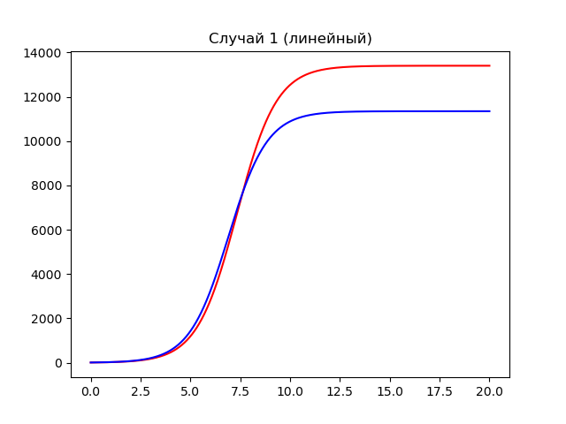

График линейный для случая 1

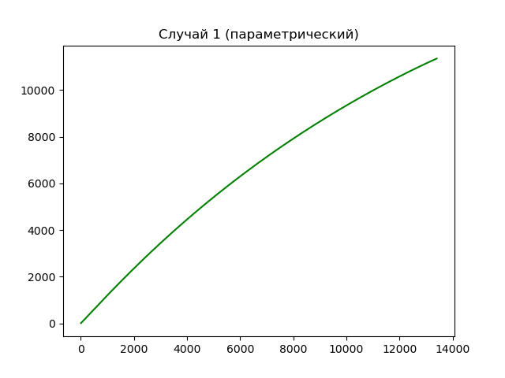

График параметрический для случая 1

во втором случае:

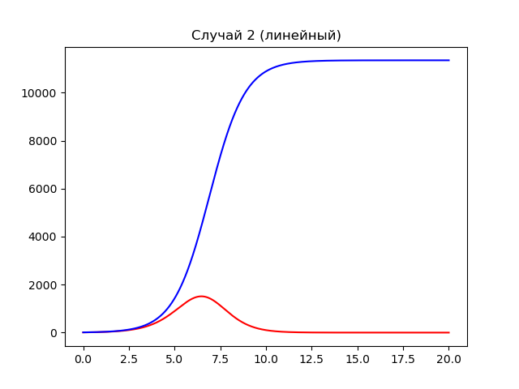

График линейный для случая 2

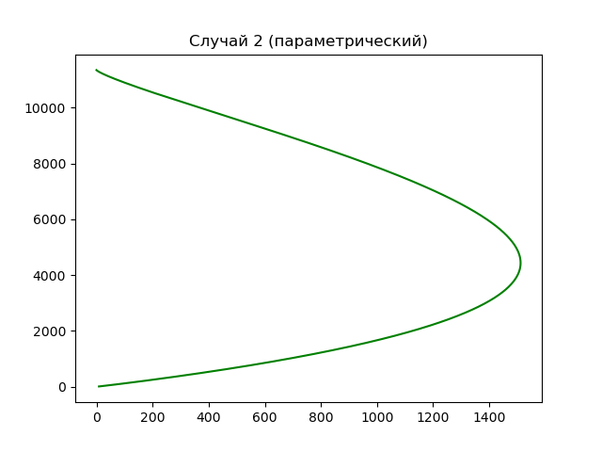

График параметрический для случая 2

## Код программы на OpenModelica

## Случай 1

model model_1  
  
parameter Real p_cr = 30;//критическая стоимость продукта  
parameter Real tau1 = 25;//длительность производственного цикла фирмы 1  
parameter Real p1 = 10.1;//себестоимость продукта у фирмы 1  
parameter Real tau2 = 20;//длительность производственного цикла фирмы 2  
parameter Real p2 = 11.5; //себестоимость продукта у фирмы 2  
parameter Real N = 80; //число потребителей производимого продукта  
parameter Real q = 1; //максимальная потребность одного человека в продукте в единицу времени  
  
parameter Real a1 = p_cr/(tau1*tau1*p1*p1*N*q);  
parameter Real a2 = p_cr/(tau2*tau2*p2*p2*N*q);  
parameter Real b = p_cr/(tau1*tau1*tau2*tau2*p1*p1*p2*p2*N*q);  
parameter Real c1 = (p_cr-p1)/(tau1*p1);  
parameter Real c2 = (p_cr-p2)/(tau2*p2);  
  
parameter Real d = 0.0002;  
  
Real M1(start=8.8);  
Real M2(start=9.9);  
  
equation  
 der(M1) = M1-(b/c1)*M1*M2-(a1/c1)*M1*M1;  
 der(M2) = (c2/c1)*M2-(b/c1)*M1*M2-(a2/c1)*M2*M2;  
  
 annotation(experiment(StartTime = 0, StopTime = 20, Tolerance = 1e-6, Interval = 0.02));  
  
end model_1;

## Результат

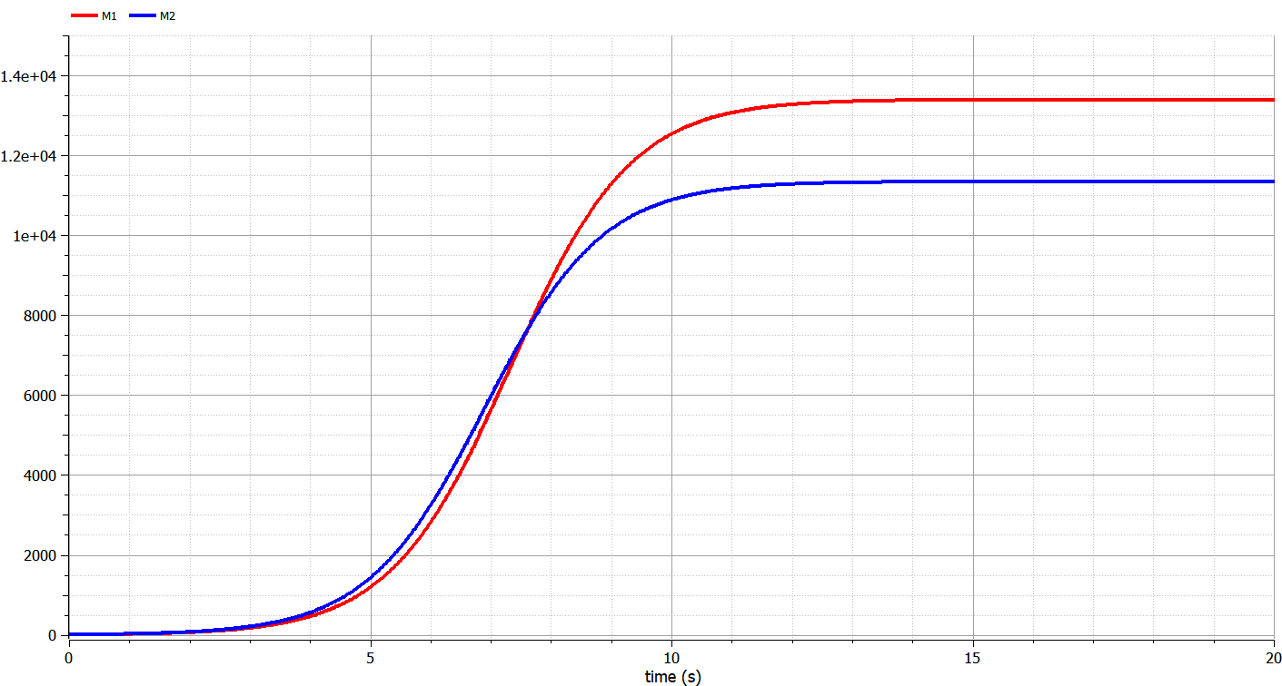

Модель линейная для случая 1

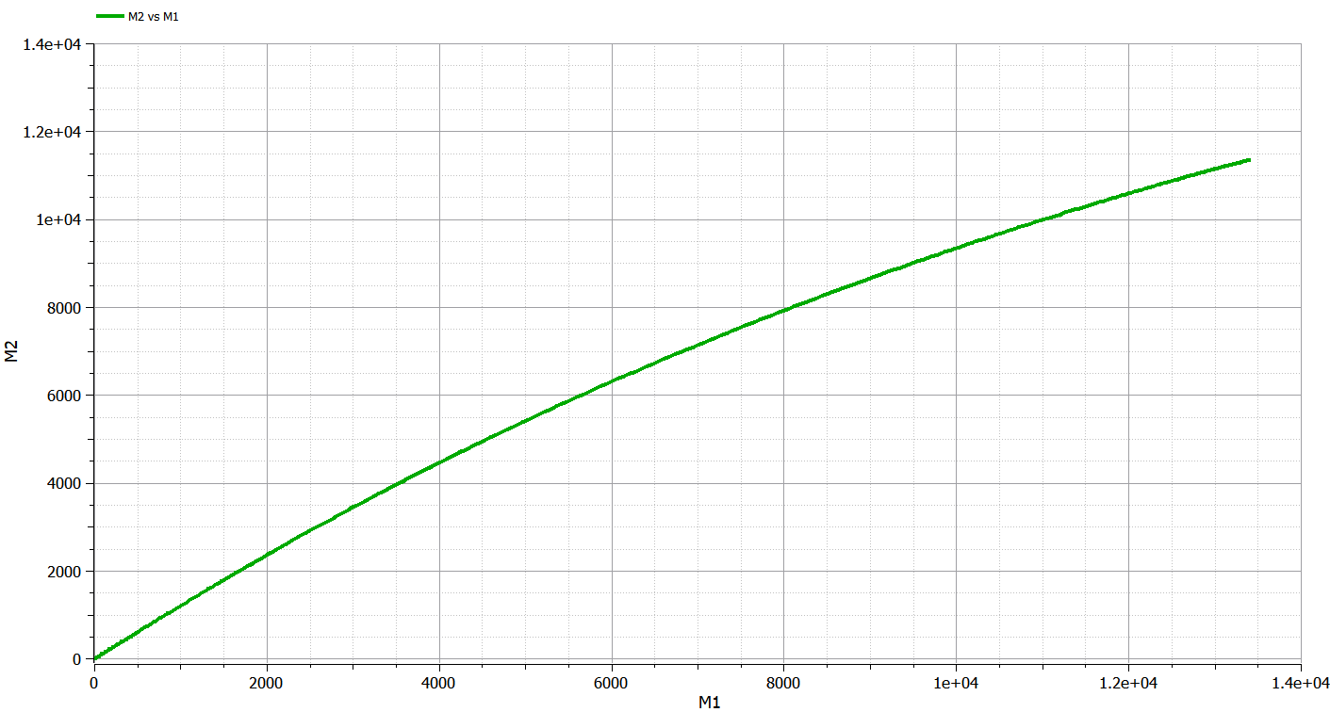

Модель параметрическая для случая 1

## Случай 2

model model_2  
  
parameter Real p_cr = 30;//критическая стоимость продукта  
parameter Real tau1 = 25;//длительность производственного цикла фирмы 1  
parameter Real p1 = 10.1;//себестоимость продукта у фирмы 1  
parameter Real tau2 = 20;//длительность производственного цикла фирмы 2  
parameter Real p2 = 11.5; //себестоимость продукта у фирмы 2  
parameter Real N = 80; //число потребителей производимого продукта  
parameter Real q = 1; //максимальная потребность одного человека в продукте в единицу времени  
  
parameter Real a1 = p_cr/(tau1*tau1*p1*p1*N*q);  
parameter Real a2 = p_cr/(tau2*tau2*p2*p2*N*q);  
parameter Real b = p_cr/(tau1*tau1*tau2*tau2*p1*p1*p2*p2*N*q);  
parameter Real c1 = (p_cr-p1)/(tau1*p1);  
parameter Real c2 = (p_cr-p2)/(tau2*p2);  
  
parameter Real d = 0.0002;  
  
Real M1(start=8.8);  
Real M2(start=9.9);  
  
equation  
 der(M1) = M1-(b/c1+d)*M1*M2-(a1/c1)*M1*M1;  
 der(M2) = (c2/c1)*M2-(b/c1)*M1*M2-(a2/c1)*M2*M2;  
  
 annotation(experiment(StartTime = 0, StopTime = 20, Tolerance = 1e-6, Interval = 0.02));  
  
end model_2;

## Результат

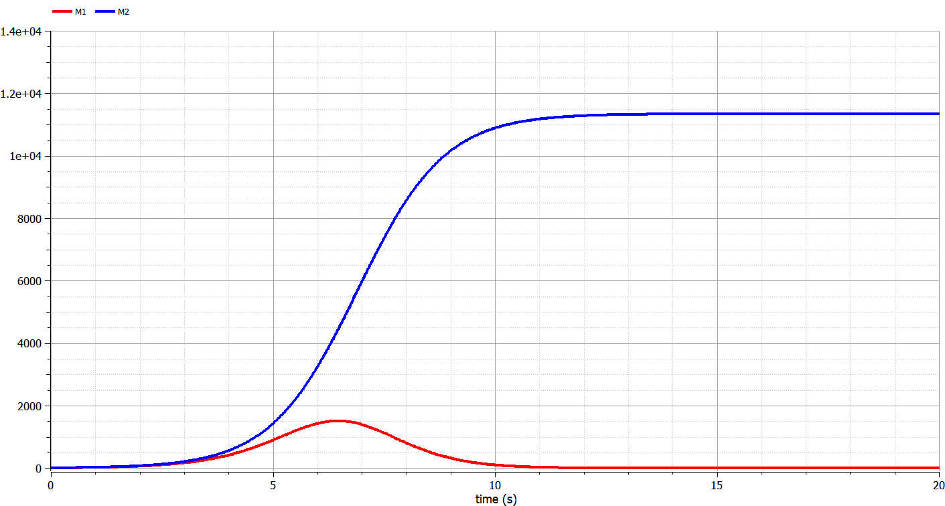

Модель линейная для случая 2

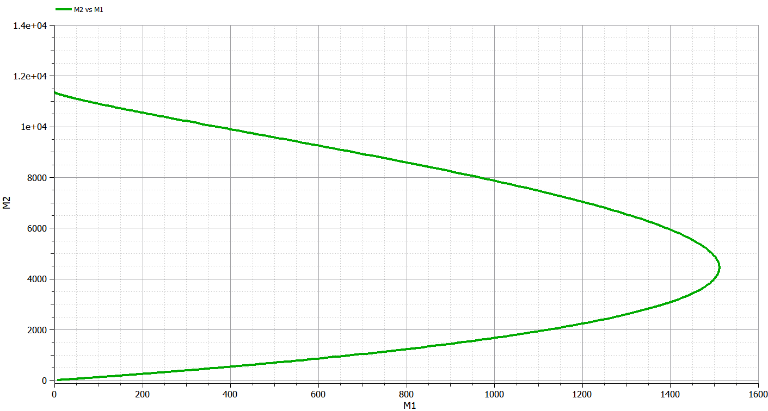

Модель параметрическая для случая 2

# Выводы

В ходе выполнения лабораторной работы была изучена модель конкуренции и построены графики для двух фирм в двух случаях в параметрических и линейных координатах.

# Список литературы

1. [МАТЕМАТИЧЕСКАЯ МОДЕЛЬ КОНКУРЕНТОСПОСОБНОСТИ ПРЕДПРИЯТИЯ](https://cyberleninka.ru/article/n/matematicheskaya-model-konkurentosposobnosti-predpriyatiy)
2. [Математические модели конкурентной среды](https://dspace.spbu.ru/bitstream/11701/12019/1/Gorynya_2018.pdf)
3. [Разработка математических моделей конкурентных процессов](https://www.academia.edu/9284004/Наумейко_РАЗРАБОТКА_МАТЕМАТИЧЕСКОЙ_МОДЕЛИ_КОНКУРЕНТНЫХ_ПРОЦЕССОВ)
4. [Игровая модель поведения на рынке двух конкурирующих фирм на Python](https://habr.com/ru/post/335972/)